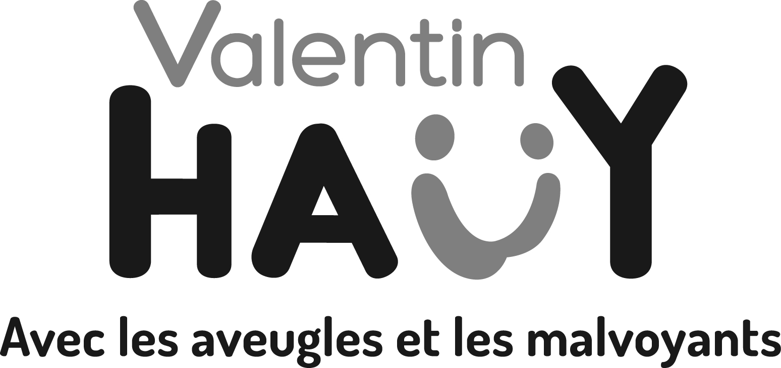

«Prénom» «Noms»

«add_1»

«add_2»

«ville»

«CPOSTAL»

**LETTRE D’INFORMATION AVRIL 2025**

Malgré ces moments d’incertitude et de changements liés à l’actualité, les bénévoles du Comité de Haute-Savoie continuent de vous accompagner pour vous apporter leur aide dans la bonne humeur et la convivialité.

Voici les dernières informations sur la vie du Comité :

**Les prochains événements :**

**23/04/25** : Animation Médiathèque Bonlieu Annecy en lien avec le handicap visuel. De 14h à 15h jeux adaptés et ateliers sur la malvoyance. De 15h à 16h lecture dans le noir. L’auteur Bruno Séverac lira son roman policier « Tuer le Fils » puis à partir de 18h30, échanges avec l’assistance. Venez nombreux !

Pour la 2ème année consécutive, le Forum du Handicap se tiendra le **14 mai** sur le site de Foirexpo à la Roche sur Foron en présence de toutes les associations pour les personnes handicapées voyantes et non voyantes. Le Comité de Haute-Savoie y tiendra un stand.

**Le 6 juin** aura lieu notre repas d’été. Il aura lieu à Veyrier du Lac, aux Pensières. Accessible par le Bus n° 20, Gare Quai Nord, 11h00, environ 20 minutes, arrêt « Chef Lieu ».

Nous ne pourrons accueillir qu’un seul accompagnant si nécessaire.

**Le 10 juin** se tiendra le Club de Lecture. Si vous souhaitez découvrir ce club n’hésitez pas à nous contacter.

Le Festival d’animation qui se tiendra du **10 au 24 juin** met à l’honneur la déficience visuelle avec comme temps fort l’exposition, à la Turbine (Cran Gevrier) du Tactile Tours avec des œuvres du Louvre en relief à découvrir. Ouvert à tout public, voyants et malvoyants.

**La 2ème quinzaine de juin**, le Comité change ses fenêtres. Il y aura fermeture des locaux, donc pas de permanences.

Le **2 août 2025** se tiendra la Fête du Lac. Cette année, il sera en audiodescription. A l’occasion de cette manifestation, un nouveau spectacle dédié aux déficients visuels intitulé « la baleine du lac » sera proposé. Il s’agit d’une expérience sensorielle et aquatique, musicale, autour de contes du lac. Avec la présence d’artistes locaux en accompagnement musical (saxophone, piano, contrebasse). Un bon moment à partager…

Cet été, une plage réservée aux Personnes à Mobilité Réduite voyantes et malvoyantes devrait être accessible aux Marquisats.

**A partir de septembre**, des cours de Handi Yoga vous seront proposés. Il sera possible de faire un essai préalable en contactant Dominique Arnaud au 0663090730 ou la professeure de Yoga Caroline Paysan au 0612171473, site Internet https://carolinepaysanyoga.fr.

**16/10/25** : Journée portes ouvertes. Comme l’année passée, nous organiserons notre journée portes ouvertes permettant ainsi au public de venir nous rencontrer et échanger avec les bénévoles.

A la demande d’entreprises, nous pouvons recevoir des salariés dans le cadre des journées solidaires. Ils viennent s’immerger dans l’organisation du Comité et des actions que nous y menons. Un projet est en cours pour le 16 octobre.

**Nos actions passées et en cours**

**01/04/25** : rencontre des bénévoles des EHPAD des environs d’Annecy pour les informer sur les spécificités des personnesaveugles ou malvoyantes. Ce fut un moment d’échanges très intéressant pour tous les participants.

Dans le cadre de la Commission Accessibilité nous continuons nos concertations avec les services concernés pour l’aménagement des voies piétonnes d’Annecy et les transports à la demande.

**Et toujours :**

**Recrutement de bénévoles :**

Des annonces paraissent régulièrement sur le site de France Bénévolat et nous recevons également au Comité des personnes souhaitant consacrer du temps pour l’association (donneurs de voix, accompagnateurs promenades et marche dynamique, ateliers équilibre…). N’hésitez pas à en parler autour de vous.

**Initiation à l’utilisation de l’outil informatique et la téléphonie.**

Sur rendez-vous, vous pouvez obtenir des informations et astuces pour utiliser votre PC ou votre téléphone.

**Les rendez-vous du papotage** : tous les 1ers jeudi après-midi, des rencontres ont lieu pour un moment de discussion. Tous les sujets peuvent être abordés et des réponses apportées soit immédiatement, soit après recherche. A noter qu’il n’y aura pas d’atelier en mai qui sera un jour férié.

**Jeux de société** : tous les jeudis après-midi, des bénéficiaires se retrouvent pour des parties de scrabble, Rummikub… si vous avez des idées pour d’autres jeux, venez nous en parler.

**Les promenades du jeudi après-midi** : toujours dans une ambiance sympathique, dans les environs d’Annecy, avec un accompagnement individuel si besoin.

**Initiation au braille**

Tous les jeudis après-midi des cours sont dispensés. Vous pouvez nous contacter si vous êtes intéressé(e). 5 euros le cours.

**La lecture à voix haute** : le mardi après-midi, des lectures de « nouvelles » sur des thèmes toujours différents.

**La Bibliothèque** : de nouveaux enregistrements alimentent en permanence notre fonds de CD. Les CD peuvent être adressés à domicile, par pochette navette et en franchise postale pour le retour.

**Les groupes de parole** : Il existe deux groupes de parole, pour les bénéficiaires et les aidants. Ils se déroulent selon un calendrier défini par deux psychologues qui encadrent ces groupes. Une rencontre des deux groupes se tiendra le 13 juin et sera suivie d’un repas pour clôturer la saison.

**Les sorties culturelles** : Grâce à un accord avec le Centre Bonlieu, certains bénéficiaires peuvent profiter d’un tarif réduit pour des spectacles choisis en concertation avec nos bénévoles et accessibles à la malvoyance. Les participants sont accompagnés depuis leur domicile. Pour connaître le programme vous pouvez contacter le Comité.

**Un site Internet pour des films en Audiodescription**

Le portail du ministère de la Culture dédié à l’audiodescription fournit aux usagers en situation de handicap visuel et à leurs proches un accès direct ou indirect à un catalogue de films audiodécrits, et à un ensemble de ressources informatives sur l’audiodescription.

Ce projet, en cours de construction, est porté par l'Atelier Numérique du ministère de la Culture. Il est conduit en partenariat avec le Centre national du cinéma et de l’image animée (CNC), des associations d'usagers déficients visuels, des organisations professionnelles des métiers de l'audiodescription, à l’instar de Retour d’image et Les Yeux Dits, et les diffuseurs partenaires.

Ci-dessous le lien pour y accéder :

<https://audiodescription.beta.gouv.fr/>

**Vente de matériel**

Nous avons encore à disposition 3 machines à lire d’occasion, en très bon état. Cela peut être pour vous l’occasion de tester ce matériel à moindre coût… Nous les proposons au prix de 100 € (valeur initiale entre 1.500 et 2.000 €).

Désormais, nous ne prendrons plus de matériel d’occasion, qui est très difficiles à placer.

Vous pouvez retrouver des informations sur la vie du Comité de Haute-Savoie, et les informations nationales, sur le site

<https://www.avh.asso.fr/implantations/comite-de-haute-savoie>

Vous pourrez notamment y consulter le catalogue de la bibliothèque mis à jour très récemment (pavé « consultez les catalogues », en déroulant les pavés existants). Il est accessible aux personnes utilisant la suite Office ou bien Open Office (en téléchargement gratuit).

S’agissant d’un nouveau site Internet national, merci de nous signaler si vous rencontrez des difficultés.

N’hésitez pas à nous contacter.

Association Valentin Haüy, Comité d’Annecy,

3 rue Sommeiller à Annecy

Permanences les mardis et jeudis après-midi.

Mail : [comite.haute-savoie@avh.asso.fr](mailto:comite.haute-savoie@avh.asso.fr)

04.50.45.37.27

